بسم الله الرحمن الرحيم
نسألكم الدعاء
Engcu90@gmail.com

مدرسة Babypips
المحتويات
مرحلة الحضانة
مستوى كى جى 1: أساسيات الفوركس
مستوى كى جى 2: أنواع الشارت
المرحلة الابتدائية
المستوى الأول: الشموع اليابانية
المستوى الثاني: الدعم والمقاومة
المستوى الثالث: الفيبوناتشى
المستوى الرابع: الموفينج افيرج
المستوى الخامس: المؤشرات شائعة الاستخدام
المرحلة الاعدادية
المستوى السادس: مؤشرات التذبذب والمومنتيم
المستوى السابع: نماذج مهمة للشارت
المستوى الثامن: نقاط البايفوت
المرحلة الثانوية
المستوى التاسع: الفريمات الزمنية المتعددة
المستوى العاشر: موجات أليوت
المستوى الحادي عشر: أنشئ نظام المتاجرة الخاص بك
المستوى الثاني عشر: أوقات السوق
المستوى الثالث عشر: إدارة رأس المال
المستوى الرابع عشر: ضع خطة تجارتك!

مرحلة الكلية الاضطرابات الشخصية المتعددة للتجارة
المتاجرة وقت الأخبار
التحليل النفسى
مؤشر الدولار
الكارى تريد
طريقة المتاجر الكسول للربح الوفير!
كن تاجر فوركس وليس تاجر ابله!
السبب الاول لوفاة متاجرى الفوركس!
سلعة العملات
كروس العملات - الابن غير الشرعى للسوق!
الدايفرجنس

مقدمة
تعلم الفوركس أمر بالغ الأهمية للمبتدئين. Babypips تم تأليفه بعناية ليساعدك على اكتساب المهارات والمعرفة والقدرات كى تصبح متاجر ناجح فى سوق العملات الأجنبية(الفوركس). تعريفنا للمتاجر الناجح هو الذى لديه القدرة على:
- كسب النقاط.
- المحافظة على هذه النقاط.
- تكرار ذلك.
اذا كنت تستطيع باستمرار عمل هذه الأشياء الثلاثة فانك على الطريق الصحيح، لكن تحقيق ذلك ليس بالأمر السهل!
اتذكر ايام الدراسة؟ حسناً سوف نعمل وفقاً لمراحل دراسية كتلك التى مررت بها فى دراستك.
لقد بدأت دراستك فى المدرسة فى سن الخمس سنوات فى مرحلة الكى جى(الحضانة). السنة التى بعدها اصبحت فى المرحلة الأولى، اذا نجحت فيها فانك تنتقل للمرحلة الثانية وهكذا طوال الطريق حتى المرحلة الرابعة عشر. ذلك هو المتبع فى مدرسة Babypips لذلك فنحن عندنا ثلاثة مراحل:
- المدرسة الابتدائية (تبدأ من الكى جى وحتى المستوى الخامس)
- المدرسة الاعدادية (تبدأ من المستوى السادس وحتى المستوى الثامن)
- المدرسة الثانوية (تبدأ من المستوى التاسع وحتى المستوى الرابع عشر)
ولكن هناك شئ أخر، تعلم الفوركس لا ينتهى عند المرحلة الثانوية!
اذا تعلمت جيداً خلال مدرسة Babypips فانه يمكنك الحصول على منحة دراسية كاملة للدراسة بكلتينا! جميع المصاريف سيتم دفعها لك ولن تحتاج حتى لملئ اى طلبات او كتابة المقالات! يا لها من صفقة رائعة!
منهجنا فى مدرسة Babypips يهدف الى تغطية جميع اساسيات وجوانب سوق العملات. سوف تتعلم كيفية اقتناص فرص المتاجرة وجنى الارباح الوفيرة، ليسه هذا وفقط ولكنك ايضا ستتعلم كيفية توقع المستقبل وعدم خسارة اى صفقة...هناك الكثير للتعلم ذلك هيا نبدأ الأن!

مرحلة الحضانة
مستوى كى جى 1
تجارة الفوركس:
ما هو الفوركس؟ هو سوق العملات الأجنبية Foreign Exchange Market او الفوركس. وهو اكبر سوق فى العالم بحجم تجارة يصل الى اربعة تريليون دولار كل يوم! اذا قارنت ذلك بحجم تجارة 25 بليون دولار فى اليوم لبورصة نيورك فانك سوف تعرف بسهولة كم تبلغ ضخامة ذلك السوق الهائل. فى الواقع انه يعادل اكثر من ثلاثة اضعاف المبالغ المتداولة فى الاسم والسندات لجميع بورصات العالم! انه الفوركس!
ما هى سلعة التجارة فى الفوركس؟
بكل بساطة انها سلعة المال. تجارة الفوركس تعنى شراء عملة معينة وبيع عملة اخرى فى نفس الوقت، وتتم تجارة هذه العملات من خلال وسيط او البروكر وتتم التجارة فى ازواج مثلا: زوج اليورو والدولار (EURUSD) ، زوج الباوند والين (GBPJPY).
لأنك لا تشترى شيئاً فى الوقع فان هذا النوع من المتاجرة قد يبدو مربك، يمكن تخيل شراء العملة كشراء سهم فى دولة معينة. عندما تشترى مثلا الين اليابانى فانت تشترى سهم فى الاقتصاد اليابانى حيث ان شراء هذه العملة يعكس مباشرة حالة الاقتصاد اليابانى فى الحاضر والمستقبل.
بشكل عام، سعر صرف عملة بالنسبة للعملات الاخرى يعكس حالة اقتصاد دولة بالنسبة لاقتصاد الدول الاخرى.
على غير عادة البورصات العالمية مثل بورصة نيويورك، فان سوق الفوركس ليس له مكان او مركز حقيقى حيث ان الفوركس يعتبر سوق البنوك وذلك لانه يعمل الكترونياً من خلال شبكات البنوك بشكل متواصل 24 ساعة فى اليوم.
حتى أواخر عام 1990، كان فقط المستثمرين الكبار يستطيعون المتاجرة فى سوق الفوركس حيث كان من متطلبات بداية المتاجرة فى هذا السوق هو امتلاك ل 50 مليون دولار! سوق الفوركس فى الأصل أُعد ليستخدم من خلال البنوك والهيئات الكبيرة وليس للمستثمرين الصغار. بالرغم من ذلك ونظراً لتطور شبكة الانترنت اصبحت المتاجرة فى سوق الفوركس متاحة للجميع حتى لنا!
كل ما تحتاجه لتبدأ هو كمبيوتر وسرعة انترنت عالية ودراسة ذلك الكتاب.
تم ترجمة ذلك الكتاب لتقديم جميع الجوانب الأساسية لسوق الفوركس فى جو من المرح والسهولة واليسر.
ما هى السوق الفورية؟
السوق الفورية هى اى سوق يتعامل مع السعر الحالى للسلعة المالية ذلك يسمى ايضا الفوركس بسوق فورى او Spot Market .
ما هى العملات التى يتم المتاجرة بها؟
هذه هى العملات الشائعة التى يتم المتاجرة بها فى سوق الفوركس مع رمزها والبلد صاحبه كل عملة.
الرمز | الدولة | العملة | الاسم المستعار
USD | امريكا | الدولار | الدولار
EUR | دول الاتحاد الاوروبى | اليورو | اليورو
JPY | اليابان | الين | الين
GBP | انجلترا | الباوند | الكيبل
CHF | سويسرا | الفرنك | الفرنك
CAD | كندا | الدولار | الكندى
AUD | استراليا | الدولار | الاسترالى
NZD | نيوزلندا | الدولار | النيوزلندى
رمز عملات الفوركس دائما تكون ثلاثة احرف انجليزية: اول حرفان يمثلان اسم الدولة والحرف الثالث يمثل اسم عملة هذه الدولة.
مثال USD
US تعنى United States اى الولايات المتحدة الأمريكية.
D تعنى Dollar اى الدولار.

متى يتم المتاجرة فى سوق الفوركس؟ سوق الفوركس هو سوق فريد من نوعه فهو سوق هائل مفتوح طوال 24 ساعة فى اليوم، وذلك فانه يمكنك المتاجرة فى اى وقت: يمكنك المتاجرة ليلاً اذا كنت من هواة السهر او المتاجرة صباحاً اذا كنت من هواة الاستيقاظ مبكراً.
تتابع البورصات العالمية على سوق الفوركس:
المنطقة الزمنية | توقيت نيويورك | توقيت جرينتش
افتتاح بورصة طوكيو | 7:00 pm | 0:00
اغلاق بورصة طوكيو | 4:00 am | 9:00
افتتاح بورصة لندن | 3:00 am | 8:00
اغلاق بورصة لندن | 12:00 pm | 17:00
افتتاح بورصة نيويورك | 8:00 am | 13:00
اغلاق بورصة نيويورك | 5:00 pm | 22:00

سوق الفوركس هو اكبر سوق فى العالم يتاجر فيه عدد هائل من الهيئات والافراد، المشاركين فى هذا السوق يحددون مع من يريدون المتاجرة تبعاً لـ ظروف التجارة وجاذبية الاسعار.
هذا الشكل يوضح اكثر العملات نشاطاً فى سوق الفوركس
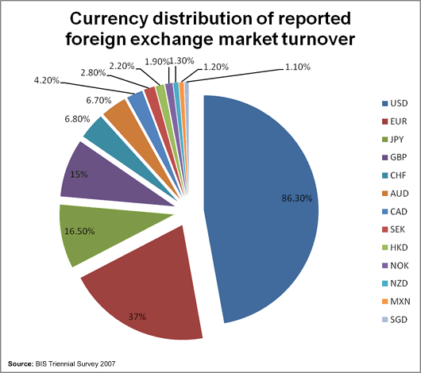
كما هو موضح الدولار الامريكى هو الاكثر متاجرة فى سوق الفوركس بنسبة 86.3% من جميع الصفقات يليله اليورو بنسبة 37% ثم الين بنسبة 16.5%.

لماذا المتاجرة فى الفوركس؟
هناك الكثير من المميزات التى تجعل الاشخاص يفضلون الفوركس عن غيره من الاسواق
من هذه المميزات:
- لا يوجد عمولة (كوميشن)
حيث لا توجد رسوم صرف او رسوم تداول او رسوم سمسرة او رسوم حكومية. البروكرز يتحصلون على مكسبهم من ما يسمى الاسبريد (سيتم شرحه لاحقاً).
- لا يوجد وسطاء
لا يوجد اشخاص وسطاء فى سوق الفوركس حيث يمكنك المتاجرة مباشرة مع البلات فورم التى يعرض عليها اسعار العملات.
- لا يوجد حجم لوت ثابت
فى البورصات العادية يتم تحديد حجم اللوت او العقد من خلال التبادلات، كمثال حجم اللوت الافتراضى للفضة 5000 اونصة. اما فى سوق الفوركس فانك تحدد حجم العقد لنفسك وذلك يتيح للمتاجرين المتاجرة بحسابات صغيرة مثلا 250$ (على الرغم من ذلك سنشرح لاحقاً لماذا حساب بقيمة 250$ هو بداية سيئة للمتاجرة).
- تكاليف قليلة للصفقات
تكلفة الصفقة (الاسبريد الذى يتحصل عليه البروكر) يمثل تقريبا فى المتوسط اقل من 0.1% من قيمة الصفقة، وفى التعاملات الكبيرة قد يكون 0.07%. هذا بالطبع يعتمد على الرافعة المالية والتى سيتم شرحها لاحقاً.
- سوق مفتوح 24 ساعة
سوق الفوركس مفتوح لمدة 24 ساعة فى اليوم لذلك يمكنك المتاجرة فى اى وقت تريد فلا يوجد وقت لانتظار افتتاح السوق يمكنك المتاجرة فى اى وقت من يوم الاحد وحتى يوم الجمعة.
- لا يمكن لاحد ان يتحكم بسوق الفوركس
سوق الفوركس هو سوق كبير جدا يضم الكثير من المؤسسات والهيئات بمبالغ ضخمة جدا لذلك لا يستطيع احد ولا حتى البنك المركزى ان يتحكم باسعار العملات لفترة طويلة من الزمن.
- الرافعة المالية
فى سوق الفوركس، يمكنك الحصول على عقود كبيرة بايدع مبلغ صغير من المال!
الرافعة المالية تجعل التاجر قادرا على الكسب الوفير مع نسبة مخاطرة بسيطة، فمثلا معظم وسطاء الفوركس (البروكرز) يعرضون رافعة مالية 200:1 وهذا يعنى ان ايداع 50$ يعنى انه يمكنك المتاجرة والشراء او البيع بقيمة 10.000$ (50*200). وبالمثل بايدع 500$ يمكنك المتاجرة ب 100.000$ . ولكن الرافعة المالية سلاح ذو حدين فبدون حساب المخاطرة قد تؤدى الرافعة الكبيرة الى مكاسب ضخمة او خسائر صخمة.
- السيولة العالية
حيث ان سوق الفوركس كبير جدا فانه يتوفر به سيولة عالية فى جميع الاوقات اى انه فى اى وقت تريد فتح صفقة شراء او بيع فقط اضغط بزر الماوس على امر فتح صفقة جديدة وسيتم فتحها بشكل فورىـ وليس كما فى البورصات العادية قد تكون السيولة من سهم معين غير متوفرة فينتقل امر فتح صفقتك لشراء او بيع السهم الى الاوامر المعلقة منتظرا توفر السيولة حتى يتم تفعيله وقد يتم تفعيله بعد دقيقة او ساعة او يوم ! اما فى سوق الفوركس جميع اوامر البيع والشراء هى اوامر فورية تنفذ فى الحال.
- حسابات ديمو مجانية
البروكرز يعرضون حسابات ديمو(حساب باموال وهمية) للمتاجرة بها كانها حساب حقيقى وبذلك يمكنك تطبيق ما تتعمله بشكل عملى بالاضافة الى خدمات اخرى مثل التحليلات واخر اخبار العملات وكل ذلك مجاناً!
- حسابات مينى وميكرو
قد تعتقد انك تحتاج للكثير من الاموال لبدء التجارة ولكن البروكرز يوفرون حسابات مينى وميكرو تتيح لك بدء التجارة بدولار واحد فقط! وذلك يجعل الفوركس متاح للجميع حتى الفقراء!

ما هى الادوات التى تحتاجها لبدء المتاجرة فى سوق الفوركس؟
كمبيوتر وسرعة نت عالية وقراءة ذلك الكتاب وفهم ما بداخله جيداً.
لحسابات الميكرو، ننصح بدء التجارة ب 1000$ على الاقل
اما لحسابات المينى، ننصح البدء ب 10.000$ على الاقل
فذلك يقلل المخاطرة كثيرا كما سنرى لاحقاً.

كيف تجنى ارباح من المتاجرة فى الفوركس؟!
فى سوق الفوركس انت تشترى او تبيع العملات. ألية عمل التجارة فى الفوركس مثلها مثل جميع البورصات العادية لذلك اذا كان عندك بعض المعلومات عن البورصة فانك سوف تستوعب هذا الجزء سريعاً.
فى الفوركس انت تشترى عملة بعملة اخرى متوقعاً ان سعر هذه العملات سيتغير لذلك فان العملة التى تشتريها سوف تزيد قيمتها بالنسبه الى العملة الاخرى.
مثال لذلك – شراء اليورو:

الصفقة | EUR | USD
شراء 10.000 يورو عند سعر صرف لليورو/دولار = 1.18 | +10,000 | -11,800*
بعد اسبوعين، تستبدل ال 10.000 يورو بالدولار عند سعر صرف = 1.25 | -10,000 | +12,500**
وبذلك تحصل على مكسب 700$ | 0 | +700
*EUR 10,000 x 1.18 = $11,800
** EUR 10,000 x 1.25 = $12,500

سعر الصرف ببساطة هو النسبة بين قيمة عملتين. مثال لذلك سعر صرف الدولار-فرنك USDCHF يوضح كم دولار يمكن بهم شراء واحد فرنك سويسرى او كم فرنك تحتاج لشراء دولار واحد.

كيف يمكنك قراءة اسعار صرف العملات؟
اسعار صرف العملات تكون دائما فى شكل ازواج مثل الباوند-دولار ، الدولار-ين ، اليورو دولار. سبب ذلك هو ان فى سوق الفوركس عند عمل اى صفقة فان ذلك يعنى انك تقوم بشراء عملة وبيع عملة اخرى فى نفس الوقت، مثال لذلك سعر صرف الباوند دولار GBP/USD:
مثلا اذا كان سعر صرف الباوند-دولار = 1.75
اى ان GBP/USD = 1.75
اول عملة على شمال هذه العلامة "/" تسمى العملة الاساسية (كالباوند فى المثال السابق) اما العملة الاخرى التى على يمين هذه العلامة "/" تسمى العملة المقابلة او العملة المواجهه (كالدولار فى المثال السابق).
عند الشراء، فان سعر الصرف يخبرك عدد الوحدات التى يجب دفعها من العملة المقابلة لشراء وحدة واحدة من العملة الاساسية، فى المثال السابق فانه يجب عليك دفع 1.75 دولار لشراء 1 باوند.
عند البيع، فان سعر الصرف يخبرك عدد الوحدات من العملة المقابلة التى تحصل عليها عند بيع وحدة واحدة من العملة الاساسية، فى المثال السابق انت تحصل على 1.75 دولار عند بيعك ل 1 باوند.
العملة الاساسية هى اساس الشراء او البيع بمعنى انه عند شراء زوج اليورو-دولار EUR/USD فذلك يعنى انك تشترى العملة الاساسية (اليورو) وفى نفس الوقت تبيع العملة المقابلة (الدولار).
لذلك انت تشترى اذا كنت تتوقع ارتفاع سعر العملة الاساسية بالنسبة للعملة المقابلة ، وتبيع اذا كنت تتوقع انخفاض سعر العملة الاساسية بالنسبة للعملة المقابلة.

ملحوظة:
من الشائع فى سوق الفوركس استخدام LONG/SHORT بدلا من BUY/SELL لذلك يجب ان تعرف ان:
شراء=LONG
بيع=SHORT

فرق العرض والطلب (الاسبريد)
سوق الفوركس يتضمن نوعين من السعر:
سعر الطلب او Ask price .. وسعر العرض او Bid price .. ودائما يكون سعر العرض اقل من سعر الطلب.

سعر العرض هو السعر الذى يريد الطرف الاخر للمتاجرة ان يشترى به العملة الاساسية بالتبادل مع العملة المقابلة، وذلك يعنى ان سعر العرض هو السعر الذى ستبيع به (ك تاجر) حيث انك تبيع لطرف اخر.
سعر الطلب هو السعر الذى يريد الطرف الاخر للمتاجرة ان يبيع به العملة الاساسية بالتبادل مع العملة المقابلة، وذلك يعنى ان سعر الطلب هو السعر الذى ستشترى به (ك تاجر) حيث انك تشترى من الطرف الاخر.
الفرق بين سعر العرض والطلب هذا هو ما يسمى بالاسبريد.
دعنا ناخذ مثال للباوند دولار:
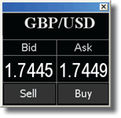
فى هذه الصورة سعر العرض هو 1.7445 ومكتوب تحته SELL حيث هذا هو السعر الذى ستبيع عنده،
وسعر الطلب هو 1.7449 ومكتوب تحته BUY حيث هذا هو السعر الذى ستشترى به.
تشترى ام تبيع؟ سوف نحدد ذلك عند دراسة التحليل الاساسى.

ماذا اذا لم يكن لديك المال الكافى لشراء 10.000 يورو..هل لا تستطيع المتاجرة؟!
لا! بل يمكنك ذلك من خلال تجارة الهامش او المارجن.
تجارة المارجن تعنى المتاجرة من خلال قرض وذلك يتيح لك فتح صفقات ب 10.000$ او حتى 100.000$ براس مال 50$ او 100$ فقط.
اللوت هو اساس تجارة المارجن، سنناقش ذلك بشكل اعمق فى الدرس التالى، ولكن الان فقط يجب ان تعرف ان اللوت هو اقل كمية من العملة يمكنك شراءها او بيعها.
فمثلا اذا كنت تاجر فى "البيض" فانه يكون من الحماقة المتاجرة من خلال شراء وبيع بيضة واحدة!
كذلك الحال فى سوق الفوركس فانه سيكون من الحماقة شراء وبيع يورو واحد او دولار واحد فانك لن تجنى شيئا من ذلك! ولكن انت تشترى او تبيع لوت كامل من العملة وهذا اللوت يساوى:
10.000 وحدة من العملة فى حالة الحساب المينى (حساب صغير).
100.000 وحدة من العملة فى حالة الحساب الاستاندرد (حساب كبير).
مثال:
- بعد دراستك وتحليلك لزوج الباوند دولار فانك تتوقع ارتفاع قيمة الباوند.
- لذلك ستفتح شراء 1 لوت (100,000 وحدة) للباوند عند سعر صرف 1.5000 منتظراً ارتفاع سعر الصرف ذلك. عند شراءك لذلك اللوت عند سعر الصرف 1.5 فذلك يعنى انك تشترى 100.000 باوند والذى يساوى 150.000$ دولار امريكى ( 10,000 باوند * 1.5 سعر الباوند الواحد ). اذا كان المارجن المطلوب لتلك الصفقة 1% فان ذلك يعنى انه سيتم حجز 1500$ دولار فى حسابك فتح هذه الصفقة (150,000$ * 1%).
- اذا كان تحليلك صحيح وصعد سعر صرف الباوند-دولار وقومت ببيعه عند سعر 1.5050 فانك تربح 50 بيب (نقطة) او ما يعنى 500$ دولار ( البيب هو اقل حركة صعوداً او هبوطاً للسعر).

الصفقات | GBP | USD
شراء 100.000 باوند عند سعر صرف 1.5 | +100,000 | -150,000
بعد دقيقتين السعر ارتفع وقومت ببيع ال 100,000 باوند عند سعر صرف 1.5050 | -100,000 | +150,500**
ربح اجمالى = 500$ | 0 | +500

عند اغلاقك للصفقة فان المارجن المحجوز يعود لحسابك وايضا يتم اضافة المكسب او خصم الخسارة الى او من حسابك.
سيتم شرح المارجن بالتفصيل اكثر فى الدرس القادم ولكن اتمنى تكون استوعبت فكرة المارجن.

فائدة التبييت:
عادة يبدأ يوم جديد للتجارة من الساعة 00:00 GMT وينتهى 24:00 GMT
اذا فتحت صفقة فى يوم ما وتركتها مفتوحه ليوم اخر فان البروكر يخصم من حسابك مصاريف اضافيه لذلك تسمى فائدة التبييت (اى تمديد الصفقة ليوم اخر) ولكن هذه الفائدة محرمة فى الشريعة الاسلاميه لذلك تأكد ان البروكر الذى ستتعامل معاه يوفر حسابات اسلامية لا يتم فيها خصم فائدة التبييت.
حسابات الفوركس الديمو (الحسابات الوهمية)
يمكنك فتح حساب ديمو – مجاناً – فى معظم البروكرز، هذا الحساب به كل شئ كالحساب الحقيقى تماماً باستثناء ان الاموال التى فيه اموال وهمية. وذلك يتيح لك تعلم الفوركس وتجربة الاستراتيجيات المختلفه بدون وجود اى مخاطرة. لماذا هذه الخدمة تكون مجانية؟ ذلك لان البروكر يريدك ان تتعلم جيداً وتعمل صفقات جيدة مربحة فتصبح سعيداً لذلك وتبدا بعمل ايداع حقيقى عندهم!

يجب عليك المتاجرة على حساب ديمو 6 شهور على الاقل!

اكرر!!
يجب عليك المتاجرة على حساب ديمو 6 شهور على الاقل!

"لا تخسر اموالك"

ضع يدك على قلبك وقل:
" ساقوم بالتجارة 6 شهور على الاقل على حساب ديمو قبل ان اعمل ايداع حقيقى "
والان المس راسك بصباعك وقل:
" انا متاجر فوركس ذكى وعندى الكثير من الصبر "

حدد خسارتك قبل مكسبك!
سوف نقوم الان باجراء بعض العمليات الحسابية!
لقد سمعت عن "بيب" و "لوت" فى الدروس السابقة، سنقوم الان بشرح معناهم وكيف يتم حسابهم.
اعطى نفسك الوقت لفهم هذه المعلومات فالفوركس يتطلب التعلم الجيد قبل المتاجرة، ابدا لا تفكر فى بداية التجارة الحقيقة اثناء التعلم ! لا تبدأ الا عندما تحقق ربح معقول على حسابك الديمو.

ما هو البيب؟
هو اقل زيادة لسعر العملة.
فعندما يتحرك مثلا سعر اليورو-دولار من 1.2250 الى 1.2251 فان ذلك يساوى 1 بيب. البيب هو اخر علامة عشريه فى سعر الصرف، يحتوى سعر الصرف – عادة – على اربعة ارقام عشرية ولكن فى بعض ازواج العملات قد يحتوى على خمسة او اكثر.
البيب يمكنك من حساب خسارتك او مكسبك!
حيث ان كل عملة لها سعرها، فانه سيتم حساب البيب لعملة معينة. فى العملات التى يكون فيها الدولار عملة اساسية سيتم حساب البيب كالاتى:
لناخذ مثال الدولار-ين USD/JPY عند سعر صرف 119.80 (لاحظ ان سعر الدولار-ين يحتوى رقمين عشريين فقط).
فى هذه الحالة 1 بيب = 0.01
لذلك
119.80
عند قسمة 0.01 على سعر الصرف فان ذلك يساوى قيمة البيب
0.01/119.80 = 0.0000834

USD/CHF
1.2520
0.0001 / 1.5250 = 0.0000655

USD/CAD
1.4890
0.0001 / 1.4890 = 0.00006715

اما اذا كان الدولار ليس العملة الاساسية:
EUR/USD
1.2200
.0001 / 1.2200 = 0.00008196 EUR
والان سنحول قيمة البيب الى الدولار:
يورو * سعر الصرف
0.00008196 x 1.2200 = 0.00009999

GBP/USD
1.7975
.0001 / 1.7975 = GBP 0.0000556
0.0000556 x 1.7975 = 0.0000998

من المحتمل انك الان تفتح عينيك كثيراً وتقول مندهشاً هل ساقوم بكل هذه الحسابات؟! الاجابة لا، البروكر يقوم بكل هذه الحسابات لك ولكن من الجيد معرفة كل شئ.

لاحظ ان قيمة البيب تكون دائما قيمة صغيراً جداً ، فمن اين تكون مكاسب الفوركس الكبيرة؟! هذا ما سنشرحه الان

ما هو اللوت؟
تتم تجارة الفوركس باللوت. حجم اللوت الاستاندرد(الحجم القياسى) هو 100.000 وحدة. يوجد ايضا مينى لوت ويساوى 10.000 وحدة.
كما عرفت من قليل، يتم حساب العملات بالبيب والتى هى اقل زيادة للعملة. كى تكون قادراً على الربح من البيب الصغير جداً فى القيمة فانه يجب ان تتاجر بكميات ضخمة من العملة حتى يكون المكسب مقبول.
نفترض اننا سنستخدم اللوت القياسى 100.000 وحدة، سنقوم الان ببعض الحسابات لمعرفة كيف يؤثر ذلك على قيمة البيب:
USD/JPY سعر صرف 119.80
(.01 / 119.80) x 100,000 = $8.34 per pip

USD/CHF سعر صرف 1.4555
(.0001 / 1.4555) x 100,000 = $6.87 per pip

اذا كان الدولار ليس العملة اساسية:
EUR/USD سعر صرف 1.1930
(.0001 / 1.1930) X 100,000 = 8.38 x 1.1930 = $9.99734

GBP/USD سعر صرف 1.8040
(.0001 / 1.8040) x 100,000 = 5.54 x 1.8040 = 9.99416

من الممكن ان تختلف طريقة حساب البروكر لقيمة البيب على حسب حجم اللوت ، ولكن دائماً سيقولون لك قيمة البيب للعملة التى تقوم بعمل صفقة عليها.

كيف يمكن حساب المكسب والخسارة؟
الان بعد ان تعلمنا كيفية حساب قيمة البيب، هيا نتعلم حساب المكسب والخسارة.
لنقوم بعمل صفقة شراء على الدولار-فرنك USDCHF
سعر العرض والطلب للدولار فرنك: 1.4525 / 1.4530
وحيث اننا سنشترى الدولار فاننا سنقوم بالشراء عند 1.4530
اذن الان انت قومت بشراء 1 لوت (100,000) عند سعر 1.4530

بعد قليل، اصبح سعر العرض والطلب للدولار فرنك: 1.4550 / 14555
وحيث انك ستقوم باغلاق الصفقة وذلك يمثل بيع (حيث انك قمت بالشراء فى الصفقة الاولى) فانه سيتم البيع او اغلاق الصفقة عند سعر 1.4550
لنحسب قيمة البيب كما حسبناها سابقاً:
(.0001/1.4550) x 100,000 = $6.87 per pip
اذن المكسب الكلى = 20 بيب * سعر البيب = $137.40
20 بيب يمثل مكسبك حيث انك قومت بالشراء عند 1.4530 وبيعت عند 1.4550
تذكر: عندما تشترى عملة فانك تستخدم سعر الطلب وعندما تبيع عملة فانك تستخدم سعر العرض.

ما هى الرافعة المالية؟
من المتحمل انك تتعجب كيف يمكن لمتاجر صغير مثلك ان يقوم بالتجارة فى ذلك السوق الضخم!
اعتبر ان البروكر هو بنك يقوم باعطائك 100.000$ للمتاجرة بهم وكل ما يطلبه منك ان تعطيه 1000$ كتأمين له.
الرافعة المالية يتم تحديدها كما يحلو لك ومعظم الوسطاء يوفرون رافعات مالية تبدا من 1:100 وحتى 1:500.
كما قلنا البروكر يطلب تأمين لامواله وهذا ما يسمى بالمارجن.
مثال للفهم اكثر:
لو كانت الرافعة المالية 100:1 اى يتطلب فتح صفقة 1% مارجن وانت تريد المتاجرة بقيمة 100.000$ دولار لذلك سيطلب منك البروكر تأمين او مارجن 1000$ تقوم بايداعها فى حسابك.
بالمثل اذا قمت بايداع 5000$ فانهم سيسمحون لك بالمتاجرة بقيمة 500.000$.

ما هو المارجن كول؟ Margin Call
اذا قمت بفتح بعض الصفقات وكان مجمل هذه الصفقات خسارة فان البروكر يقوم اغلاق بعض او كل هذه الصفقات وذلك للمحافظة على حسابك.
دعنا نعطى بعض الامثلة..
مثال 1:
نفترض انك فتحت حساب بمبلغ 2000$ وقمت بشراء 1 لوت ستاندرد من اليورو-دولار وطلب حجز مارجن 1000$.
المارجن المتوفر هو المال المتوفر الذى يمكنك به فتح صفقات جديدة وحيث انك بدات المتاجرة ب 2000$ فان المارجن المتوفر عندك قبل فتح اى صفقات هو 2000$ وبعد فتح صفقة الشراء سيكون المارجن المحجوز لهذه الصفقة 1000$ ويكون هناك مارجن متوفر 1000$.

مثال 2:
لنفرض انك قمت بايدع 10.000$ هذه المرة..اذن سيكون المارجن المتوفر 10.000$.
عند قيامك بصفقة شراء 1 لوت من اليورو دولار فانه سيتم حجز مارجن 1000$ وبذلك يكون المارجن المحجوز 1000$ ويكون المارجن المتوفر 9000$.
اذا تعدت خسارتك المارجن المتاح وهو 9000$ فانه فى هذه الحالة سيظهر لك مارجن كول!
يجب ان تكون الان قادر على التفريق بين المارجن المحجوز والمارجن المتوفر..اذا كنت غير قادر على ذلك اقرا ذلك الجزء من البداية.

عندما يأتى المارجن كول فانك ستكون مطالب بعمل ايداع اخر او سيقوم البروكر باغلاق هذه الصفقة وبذلك يضمن البروكر انه لن يخسر امواله! وايضا يحمى المارجن كول حسابك من ان يصل الى 0$!
ملحوظه: يجب عليك قراءة شروط المارجن للبروكر الذى ستتعامل معه حيث ان بعض البروكرز لا يقومون بعمل مارجن كول اى يتركوا الصفقة مفتوحه حتى يتم تصفير حسابك ثم يقوموا باغلاق الصفقة حتى لا يخسرون هم!

انواع الاوامر
المصطلح "أمر" يعنى كيف ستقوم بفتح او اغلاق الصفقة، سنناقش ما هى الانواع المختلفة للاوامر التى يمكن تنفيذها فى سوق الفوركس:

سعر السوق Market Order
سعر السوق هو امر شراء او بيع عند السعر الحالى للعملة فمثلا اذا كان سعر اليورو دولار 1.2 فان عمل امر شراء مثلا عند سعر السوق يعنى انك ستقوم بشراء اليورو دولار عند ذلك السعر (1.2).

أمر مؤجل Limit Order
هو امر يتم وضعه للشراء او البيع عند سعر معين، فمثلا اذا كان سعر اليورو دولار 1.2000 وانت تريد الشراء عند سعر 1.2050 فان امامك احد الحلين: اما ان تقوم بالانتظار حتى يصل لسعر الى 1.2050 وذلك شئ مرهق بالطبع.. او ان تقوم بعمل ليميت اوردر Buy limit order عند سعر 1.2050 ..سيتم حفظ ذلك الامر وعند وصول السعر الى 1.2050 سيتم تنفيذه اتوماتيكياً! وبذلك يمكنك الذهاب للنوم او مشاهدة التلفاز وكنت متأكداً ان امر الشراء سيتم تنفيذه اذا وصل السعر الى 1.2050.

امر ايقاف الخسارة Stop-Loss Order
هو امر مؤجل يتم تنفيذه على احد اوامر الشراء او البيع (سواء كان ماركت اوردر او ليميت اوردر). ذلك الامر يحمى حسابك من الخسارة حيث انك تحدد سعر معين كحد للخسارة، فاذا وصل الزوج الى هذا السعر يتم اغلاق صفقتك اتوماتيكياً.
مثال: قمت بشراء اليورو-دولار عند 1.2250 ووضعت امر ايقاف الخسارة عند 1.2220، فاذا هبط اليورو دولار بدلاً من ان يصعد سيؤدى ذلك الى اغلاق امر الشراء هذا اذا وصل السعر عند 1.2220 اتوماتيكياً وذلك مفيد جداً للاشخاص الذين لا يحبون الجلوس طويلاً امام شاشة الكمبيوتر.

اختيار البروكر
قبل ان تبدأ التجارة فى الفوركس يجب عليك اولاً ان تفتح حساب فى احد شركات الوساطة او البروكر. ما هو البروكر؟! ببساطة هو "وسيط" اى شخص او شركة تقوم بعمل اوامر الشراء او البيع تبعاً لقرارات المتاجر، وتاخذ عن ذلك بعض العمولات.
قد تتعب كثيراً فى اختيارك للبروكر حيث انه يوجد عدد كبير منها يقدمون خدماتهم "اونلاين" على شبكة الانترنت. لذلك فانت ستحتاج الى بعض الوقت للبحث عن البروكر المناسب واختيار الافضل من حيث الثقة والضمان لاموالك واقلهم عمولات.

هل البروكر مسجل فى هيئة رسمية؟!
عندما تختار البروكر او الوسيط المناسب يجب ان تسال عن الهيئة الرسمية المسجل فيها ذلك البروكر.
فى الولايات المتحدة الامريكية، جميع شركات الوساطة يجب ان تسجل فى هيئة Commodity Futures Trading Commission (CFTC) وايضا NFA . هذه الهيئات CTFC,NFA صنعت خصيصاً لحماية التجار من الغش والخداع والنصب عليهم من شركات الوساطة المزيفة.
يمكنك التأكد من تسجيل البروكر الذى وقع عليه اختيارك فى ال CTFC وال NFA من خلال هذا الرابط:
http://www.nfa.futures.org/basicnet
ومن بين هذه الشركات المسجلة، ابحث دائماً عن تلك صاحبة السجلات النظيفة والوضع المالى القوى..ابتعد دائماً عن الشركات الغير مسجلة!
خدمة العملاء
تجارة الفوركس متاحة لمدة 24 ساعة فى اليوم، اذن يستلزم ذلك دعم فنى 24 ساعة! لذلك يجب ان تبحث هل يمكنك مراسلة شركة الوساطة الخاصة بك سواء بالتليفون او الايميل او الشات الخ؟ جودة الدعم الفنى يعكس بشكل كبير مصداقية شركة الوساطة.
نصحية لك: اختار عدد كبير من شركات الوساطة وراسل الدعم الفنى لهم..لاحظ سرعتهم فى الرد عليك، اذا لم تجد الرد السريع فانك من المؤكد لن تثق بهم لادارة استثماراتك.
منصة التداول
جميع شركات الوساطة تتيح لك المتاجرة اونلاين بكل سهولة من خلال منصة التداول الخاصة بهم وهى التى يتم تنفيذ الاوامر من خلالها. العمود الفقرى لاى منصة تداول هو سرعة تنفيذهم لاوامر البيع والشراء! لذلك فان برنامج التداول ذلك من الامور المهمة جداً التى يجب ان تتأكد منها قبل فتح حساب فى شركة الوساطة.
تأكد دائما من:
- القدرة على عرض اسعار صرف العملات بشكل دقيق.
- منصة التداول يجب ان تتواجد بها صفحة صغيره مختصره لحسابك توضح لك الرصيد الحالى لحسابك، الربح او الخسارة المحققة والغير محققة، الهامش المتوفر والهامش المحجوز الخ.
- سرعة تنفيذ الاوامر..كلما كان تنفيذ الاوامر بشكل فورى فذلك يؤكد لك ان شركة الوساطة شركة جيدة وعندها امكانيات عالية.

جميع منصات التداول تكون Web Based او Client Based:
Web based: ذلك النوع يسمى نوع الويب اى يتم تنصيبه على سيرفر شركة الوساطة وبذلك لن تحتاج الى تسطيب اى برامج الى حاسبوك.
Client based: هو برنامج عادى كجميع برامج الكمبيوتر تقوم بتسطيبه على جهازك download and install.
عادة برامج ال Client based تكون الافضل والاسرع.
لا تنسى سرعة اتصالك بالانترنت! سوق الفوركس سوق هائل تتغير فيه الاسعار بشكل سريع جداً لذلك بجانب ان تختار شركة وساطة ذات سيرفر سريع فى تنفيذ الاوامر – يجب ايضاً ان تكون انت لديك سرعة اتصال عالية حتى لا تجد مشاكل فى تنفيذ الاوامر فى وقتها.

سياسات البروكر
قبل اختيار الوسيط المناسب يجب ان تدرس مميزات وسياسات ذلك الوسيط:
- العملات المتاحة للتجارة
يجب على الاقل توافر السبع عملات الاساسية
AUD, CAD, CHF, EUR, GBP, JPY, and USD
- فرق الاسبريد
الاسبريد هو ما يتحصل عليه البروكر نظير ادارته لتجارتك. الاسبريد يتم قياسه بالبيب لذلك يجب عليك اختيار وسيط ذات اسبريد "مقبول". مثلا الاسبريد لليورو-دولار عادة يكون 3 بيب، اذا وجدته 2 فذلك افضل.
- الحد الادنى لفتح حساب
الكثير منا لا يمك الالاف او الملايين لفتح حساب فوركس لذلك كلما كان الحد الادنى لفتح حساب فى شركة الوساطة قليل (250$ دولار مثلا) كان ذلك ميزة رائعة!
- الرافعة المالية
الرافعة المالية كلما ازدادت قد تجعلك تكسب الكثير جدا او تخسر كل شئ! انت كمبتدئ من المناسب لك استخدام رافعة 1:100 او 1:200 لذلك تأكد ان البروكر يوفر ذلك لك.

مستوى الكى جى 2
مبروك! لقد تخطيت بنجاح مرحلة الحضانة فى مدرسة Babypips.com! الان انت جاهز للانتقال الى المرحلة التالية...
حتى الان، لقد تعلمت ما يشبه بتاريخ الفوركس ومن المؤكد انك شعرت بالملل من ذلك! وتريد ان تقول لى لا اريد ان اتعلم التاريخ علمنى كيف اكسب المال!
يمكنك ان تاخذ الضوء الاخضر الان لتتعلم كيف تكسب الاموال من تجارة الفوركس، ولكن تذكر ان تعلم الفوركس لا ينتهى ابداً! حتى اذا تخرجت من كلية Babypips.com يجب ان تنمى معلوماتك اكثر واكثر حتى تصبح بالفعل تاجر محترف!
حسناً؟..هيا نبدأ!
انواع التحليل
هناك نوعان من التحليل فى سوق الفوركس:
- التحليل الاساسى.
- التحليل الفنى.

التحليل الاساسى:
التحليل الاساسى يعنى دراسة السوق والعملات من خلال دراسة القوى الاقتصادية والسياسية والاجتماعية التى تؤثر على العرض والطلب. بمعنى اخر انت تبحث اقتصاد من الافضل واقتصاد من الاسوأ؟ والهدف من ذلك انه اذا كانت الدولة ذات اقتصاد جيد مزدهر فانه بالتاكيد ستكون عملة هذه الدولة مزدهرة وعندها يمكننا شراءها! حيث ان اقتصاد قوى لدولة ما يؤدى الى ثقة المستثمرين فى عملة هذه الدولة (فيقومون بشراءها) وتفضيلها على عملات الدولة الاخرى (يقومون ببيعها).
مثال لذلك: الدولار الامريكى تزداد قوته وتزداد ثقة المستثمرين بها وذلك لتطور وازدهار الاقتصاد الامريكى. انظر هذه الصورة
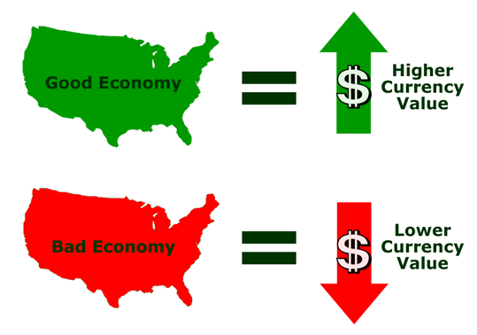

اذن الدول ذات الاقتصاد الجيد .. نشترى عملتها
والدول ذات الاقتصاد الضعيف .. نبيع عملتها.
لاحقاً فى هذا الكتاب ستتعلم نوعية الاخبار الاقتصادية التى تؤثر بشكل قوى على العملات وتؤدى الى ارتفاعها او هبوطها، ولكن الان يجب فقط ان تعلم ان التحليل الاساسى يعنى دراسة العملات من خلال دراسة الحالة الاقتصادية للدول.

التحليل الفنى
التحليل الفنى يعنى دراسة حركة العملات. بمعنى اخر التحليل الفنى = الخرائط او الشارت.
الفكرة فى ذلك ان المستثمر يقوم بدراسة حركة زوج ما من العملات فى الماضى وبناءاً على ذلك يحاول ان يستنتج حركته المستقبلية. من خلال النظر الى الشارت يمكنك التعرف على الترند والنماذج التى تساعدك على تحديد مستقبل العملة.
مثال: انظر ذلك الشارت
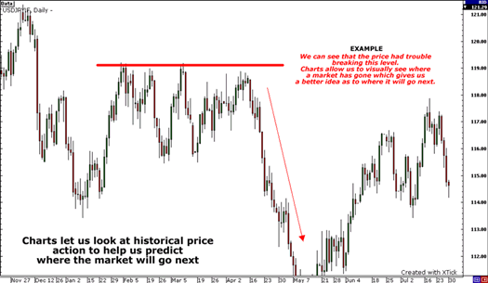

نلاحظ فى ذلك الشارت ان السعر حاول ان يخترق الخط الاحمر ولكنه يرتد منه فى كل مرة ولذلك توقعنا انه لن يستطيع اختراقه وانه سيرتد بقوة الى الاسفل كما حدث.

اهم شئ ستتعلمه فى التحليل الفنى هو الترند. الكثير والكثير والكثير والكثير من الناس يقولون دائما Trend is your friend اى الترند هو صديقك!
كلمة الترند Trend تعنى الاتجاه اى اتجاه العملة هل هو صاعد Up Trend ام هابط Down Trend.
انه لشئ جيد ان تجد ترند تكسب منه الاموال من خلال فتح الصفقات فى اتجاهه فقط!
التحليل الفنى سيساعدك على التعرف على ذلك الترند فى بدايته وبالتالى الحصول على فرصة قوية للمكسب!
من المحتمل انك تقول الان هولاء المستثمرين اذكياء كثيراً! انهم يتحدثون عن "التحليل الفنى" و"التحليل الاساسى" و"الترند" واشياء غريبة! لا استطيع ابدا ان اتعلم هذه الاشياء! لا تقلق،، بعد تخرجك من مدرسة Babypips.com ستكون ذكياً مثلهم!

والان..ايهما افضل التحليل الاساسى ام التحليل الفنى؟!
انه سؤال المليون دولار!
خلال رحلتك فى تعلم الفوركس ستجد دائما الدعاة الى النوعين الاساسى والفنى. ستجد البعض يقول ان التحليل الاساسى هو الذى يقود السوق واى نماذج للتحليل الفنى هى مجرد صدفة!
على الجانب الاخر ستجد البعض يقول ان الكثير والكثير من التجار يؤمنون بالتحليل الفنى وحيث ان الكثير من التجار يؤمنون بالتحليل الفنى فان هذه النماذج ستساعدك كثيراً فى توقع الحركة المستقبلية للعملة.
لا تستمع لكلام هولاء الحمقى! لا يوجد تحليل افضل من الاخر الاثنان يكملا بعضهما!
كى تكون تاجر محترف يجب ان تتعلم كيف تستخدم الاثنان معاً! لا تصدقنى؟! اذاً دعنى اعطيك مثال:
- نفترض انك اثناء تحليلك لاحدى الشارتات وجدت فرصة جيدة جداً للتجارة! والان اصبح لديك الكثير من الحماسة لهذه الفرصة وتعتقد ان السماء ستمطر اموالاً الان! وتقول لنفسك " انا لما ارى فرصة للربح افضل من ذلك..! ".
- الان لقد قمت بدخول هذه الصفقة وعلى وجهك ابتسامة عريضة جدا! (تلك التى تظهر فيها جميع اسنانك).
- ولكن انتظر! فجأة تتحرك العملة 30 بيب فى الاتجاه المعاكس! حيث علم التجار ان هناك انخفاض فى سعر الفائدة للعملة مما جعلهم يتداولون فى الاتجاه المعاكس!
- تختفى الابتسامة العريضة وتصبح فى اشد غضبك وتلقى بحاسبك على الارض! لقد خسرت الكثير من الاموال! وتم كسر حاسبك! وذلك كله لانك اهملت التحليل الاساسى.
ملحوظة: هذه ليست قصة حقيقية، ولم تحدث لى، انا دائما تاجر محترف استخدم التحليل الفنى والتحليل الاساسى معاً.
القصة درامية بعض الشئ، ولكن المهم انك استوعبت هذه النقطة.
الفوركس مثل الكرة الممتلئة نصفها تحليل اساسى والنصف الاخر تحليلى فنى.

تذكر المثل المصرى الذى يقول "ما يزيد عن حده ينقلب لضده" ، طبق ذلك ايضا فى سوق الفوركس لا تعتمد ابدا على التحليل الاساسى فقط او التحليل الفنى فقط والا انقلب ذلك عليك!

انواع الشارت
هناك ثلاتة انواع للشارت:
- الشارت الخطى Line Chart
- شارت البارات Bar Chart
- شارت الشموع Candlestick Chart

الشارت الخطى Line Chart
فى ذلك الشارت يتم رسم خط بسيط من اغلاق للسعر الى الاغلاق الذى يليه، فتنتج لنا صورة عامة لكيفية تحرك السعر فى فترة معينة.
مثال لذلك: شارت خطى اليورو-دولار
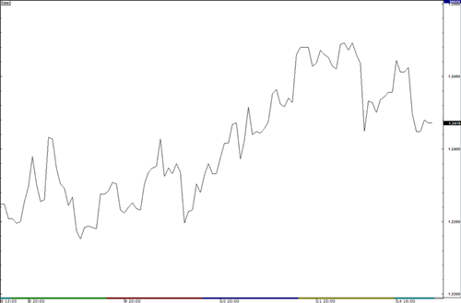

شارت البارات(العواميد) Bar Chart
هذا الشارت ايضا يعرض اسعار الاغلاق، وايضا اسعار الافتتاح واعلى سعر واقل سعر وصل اليه الزوج. النهاية السفلى للبار تمثل اقل سعر وصل اليه الزوج والنهاية العليا تمثل اعلى سعر وصل اليه الشارت. الخط الافقى على شمال البار يمثل سعر الافتتاح اما الخط الافقى على يمين البار يمثل سعر الاغلاق لهذا البار.
مثال لذلك:
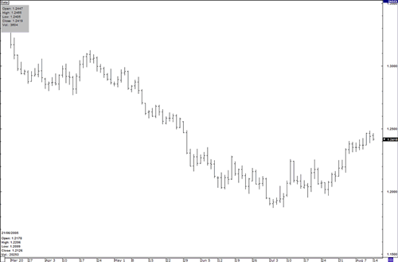
ملحوظة: سنستخدم دائما كلمة "بار" كمرجع لقطعة واحدة من الشارت..هذا البار هو مقطع من الوقت قد يكون دقيقة او ساعة او اسبوع او شهر، لذلك عندما ترى كلمه بار تأكد انك تعرف الوقت الزمنى له.
وبذلك اذا كان بار للساعة العاشرة صباحاً وحتى الحادية عاشر فان ذلك البار يوضح لك اقل سعر واعلى سعر فى هذه الفترة الزمنية الى جانب سعر الافتتاح عند العاشرة وسعر الاغلاق عند الحادية عشر.
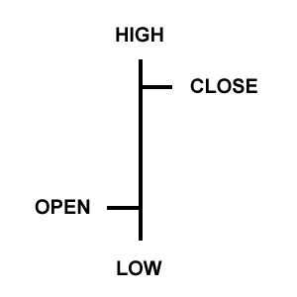
High اعلى سعر..Low اقل سعر..Open الافتتاح..Close الاغلاق

شارت الشموع Candlestick Chart
هو الاكثر شيوعاً ويوضح تلك المعلومات التى يوضحها البار ولكن فى شكل شموع.
فى شارت الشموع، جسم الشمعة يمثل المدى الذى تحرك فيه السعر فى فترة معينة، اذا كانت الشمعة ذات لون ابيض فان ذلك يعنى انها شمعة صاعدة اى سعر الاغلاق اكبر من سعر الافتتاح اما اذا كانت شمعة ذات لون اسود فان ذلك يعنى انها شمعة هابطة اى سعر الاغلاق اقل من سعر الافتتاح ...كما موضح فى الصورة:
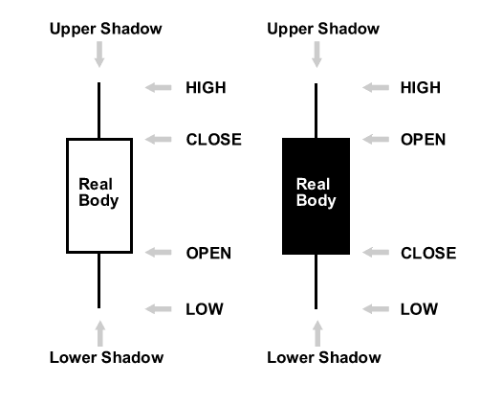
البعض يفضل استخدام اللون الاخضر للشموع كرمز للصعود واللون الاحمر كرمز للهبوط كما فى الشارت التالى:
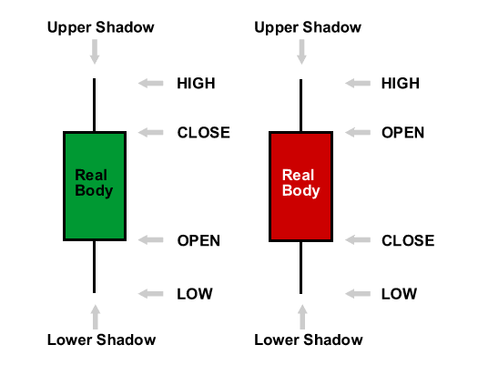
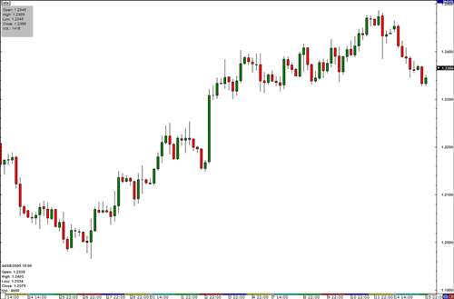

كما ترى فان شارت الشموع هى الافضل حيث انها اسهل استخداماً حيث يمكن لك كمبتدئ بسهولة ان تحدد نوع الشمعة صاعدة او هابطة وايضا اسعار الاغلاق والافتتاح.

المرحلة الابتدائية
المستوى الأول: الشموع اليابانية
لقد اخذنا نبذة مختصرة عن الشموع فى الدرس السابق والان سندرس بتعمق اكثر فائدة هذه الشموع ولماذا هى الافضل والاكثر استخداماً..

تاريخ الشموع
عودة الى الخلف عندما كانت جودزيلا لا تزال سحلية صغيره، انشأ اليابانيون مدرستهم القديمة للتحليل الفنى من اجل تجارة الأرز. رجل غربى يُدعى "ستيف نيسون" اكتشف هذه التقنية السرية لكيفية قراءة الشارت باستخدام الشموع اليابانية وقد عاش غنياً حتى مات. ستيف بحث ودرس وعاش وتنفس واكل وشرب الشموع اليابانية وكتب عنها وتدريجياً اصبح مشهوراً فى اواخر التسعينات. كل نجعل هذه القصة الطويلة صغير، بدون ستيف لم نكن لنعرف الشموع اليابانية.
هيا نشرح فائدة الشموع..انظر الصورة التالية:
تتكون الشمعة من خلال اقل واعلى سعر وسعر الافتتاح والاغلاق.
- اذا كان سعر الاغلاق اعلى من سعر الافتتاح فانها شمعة صاعدة وتمثل بالشكل الابيض.
- اذا كان سعر الاغلاق اقل من سعر الافتتاح فانها شمعة هابطة وتمثل بالشكل الاسود.
- المقطع الابيض(الفارغ) او الاسود(الممتلئ) يسمى جسم الشمعة.
- الخطوط اعلى واسفل جسم الشمعة يمثلا اعلى واقل مدى للسعر وتسمى هذه الخطوط بظل الشمعة.
- قمة الظل العلوى يمثل اعلى سعر وقاع الظل السفلى يمثل اقل سعر.
الاجسام المثيرة!
مثل الانسان، الشموع لها اجسام مختلفة الحجم. وانه من المهم جدا فى تجارة الفوركس دراسة اجسام هذه الشموع!
الاجسام الطويلة يعنى قوة فى الشراء او قوة فى البيع وكلما زاد طول الشمعة فان ذلك يمثل مزيد من القوة والضغط فى اتجاه البيع او اتجاه الشراء.
الاجسام الصغيرة يعنى القليل من الشراء او القليل من البيع.
فى قاموس الفوركس، الثيران bulls يعنى المشترون buyersوالدببة bearsتعنى البائعون sellers!
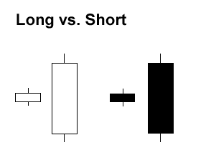
الشمعة البيضاء الطويلة تعنى ضغط كبير فى اتجاه الشراء من الثيران اى ان الثيران تقوم بركل الدببة !
الشمعة السوداء الطويلة يعنى ضغط كبير فى اتجاه البيع من الدببة اى ان الدببة تقوم بركل الثيران !

الظلال الغامضة
الظلال العلوية والسفلية للشموع يمثلا مفاتيح هامة لمعرفة اتجاه السعر فى فترة او جلسة معينة.
الظلال العليا دلالة على جلسة مرتفعة والظلال السفلى دلالة على جلسة هابطة!
الشموع ذات الظلال الطويلة تبين ان التجارة كانت بعيدة عن سعر الافتتاح والاغلاق اما الشموع ذات الظلال الطويلة تبين ان التجارة كانت فى حيز ضيق قريب من سعر الافتتاح والاغلاق.
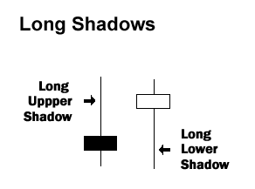
اذا كان للشمعة ظل علوى طويل وظل سفلى قصير فان ذلك يعنى ان الثيران استعرضوا عضلاتهم وكانت الغلبة لهم اى ضغط كبير للشراء ولكن لسبب او لاخر عاد الدببة اقوى مرة اخرى ليعودوا بالسعر الى مكان قريب من سعر الافتتاح.
اما اذا كان للشمعة ظل علوى قصير وظل سفلى طويل فان ذلك يعنى ان الدببة هم من استعرضوا عضلاتهم وكان هناك ضغط كبير للبيع ولكن لسبب ما يعود الثيران بقوة ليعودوا بالسعر الى مكان قريب من سعر الافتتاح.

نماذج الشموع الأساسية
الشموع ذات الظلال الطويلة:
هى الشموع ذات الظل العلوى الطويل والظل السفلى الطويل والجسم. لون جسم الشمعة لا يهم فارغ او ممتلئ فى هذا النوع من الشموع.
هذه الشموع تعنى تقرب وتوزان بين الثيران والدببة.
يطلق عليها الاجانب اسم Spinning tops وتعنى قمم الغزل.
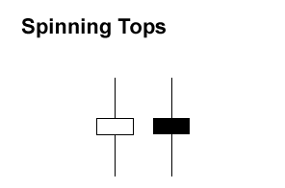
الجسم الصغير(سواء كان ممتلئ او فارغ) يعنى حركة بسيطه من سعر الافتتاح الى سعر الاغلاق، اما الظلال العلوية والسفلية تعنى صراع بين الثيران والدببة ولكن لم يقدر احد منهم على حسم ذلك الصراع.
اذا تكونت شمعة القمم اثناء وجود ترند صاعد فهذا يعنى عدم وجود المزيد من المشترين او الثيران مما قد يؤدى الى انعكاس الترند فى الاتجاه الاخر.
اذا تكونت شمعة القمم اثناء وجود ترند هابط فهذا يعنى عدم وجود المزيد من البائعين او الدببة مما قد يؤدى الى انعكاس الترند فى الاتجاه الاخر.

شموع بدون ظلال:
يطلق عليها الاجانب Marubozo! ليس لها ترجمة حرفية ولكنها تعنى عدم وجود ظل للشمعة.
هنا لون جسم الشمعة مهم جدا وبناءاً عليه تنقسم هذه الشموع الى نوعان كما فى الصورة:
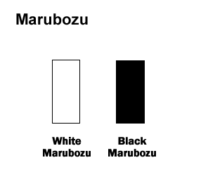
- الشموع البيضاء: تتكون من جسم ابيض (فارغ) كبير وليس لها ظلال اى ان سعر الافتتاح يساوى اقل سعر وسعر الاغلاق يساوى اعلى سعر. هذه الشمعة تعنى سيطرة كاملة للثيران على السوق ووجود ضغط هائل فى اتجاه الشراء فلا ننصح بالبيع ابدا عند ظهور هذه الشمعة!
- الشموع السوداء: تتكون من جسم اسود (ممتلئ) كبير وليس لها ظلال اى ان سعر الافتتاح يساوى اعلى سعر وسعر الاغلاق يساوى اقل سعر. هذه الشمعة تعنى سيطرة كاملة للدببة على السوق ووجود ضغط هائل فى اتجاه البيع فلا ننصح بالشراء ابدا عند ظهور هذه الشمعة!

شمعة الدوجى
شموع الدوجى يكون لها سعر الاغلاق هو نفسه سعر الافتتاح او على الاقل قريبين جدا من بعضهما بحيث يكون جسم الشمعة صغير جدا يظهر كخط رفيع.
شموع الدوجى تعنى الحيرة بين الثيران والدببة وعدم قدرتهم على السيطرة على السوق.
هناك اربعة انواع من شموع الدوجى على حسب طول الظل العلوى والسفلى كما فى الصورة:
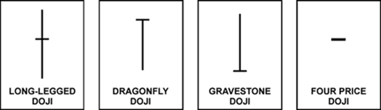

عندما تظهر شمعة الدوجى على الشارت، اهتم كثيراً بالشمعة التى تليها!
اذا ظهرت شمعة الدوجى بعد شموع بيضاء Marubozo كثيرة (شمعة فارغة بدون ظلال) فان ذلك يعنى سيطرة الثيران على السوق ولكن بعد ذلك لم يعد هناك المزيد من المشتريين ويوجد احتمال كبير لسيطرة الدببة على السوق والعودة بالسعر الى الاسفل.
تذكر ان تكون ذلك النموذج لا يعنى بضرورة البيع، ولكن يجب ان تنتظر وتتأكد من ذلك من خلال مثلاً احد الاخبار السلبية على الزوج او تكون شمعة بيع Marubozo قوية.
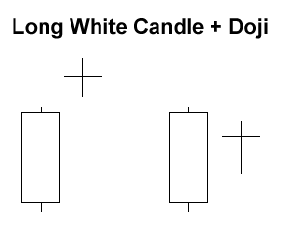

العكس ايضاً صحيح فتكون شمعة الدوجى بعد شموع بيع ممتلئة كثيراً يعنى عدم قدرة الدببة على الاستمرار فى السيطرة على السوق وانه – غالباً – ستنتقل السيطرة الى الثيران...لكن تحتاج تأكيد لذلك ايضاً من خلال وجود شمعة شراء قوية.
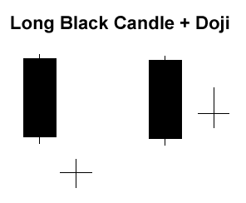

نماذج الانعكاس
من المؤكد ضرورة وجود ترند قبل وجود نموذج الانعكاس والا ماذا سيعكس هذه النموذج؟! فمثلا انعكاس السوق الى الثيران يتوجب وجود ترند هابط وانعكاس السوق الى الدببة يتوجب وجود ترند صاعد. اتجاه الترند يمكن تحديده من خلال خط الترند او الموفينج افيرج او اى من اساسيات التحليل الفنى.

المطرقة والرجل المعلق
شمعة المطرقة وشمعة الرجل المعلق يشبهان بعضهما كثيراً ولكن لها معنى مختلف كلياً على حسب حركة السعر السابقة. كلاهما لهما جسم صغير وظل سفلى طويل وظل علوى قصير.
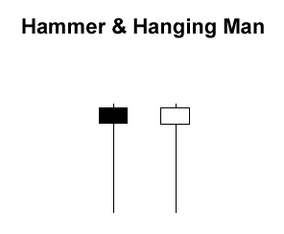
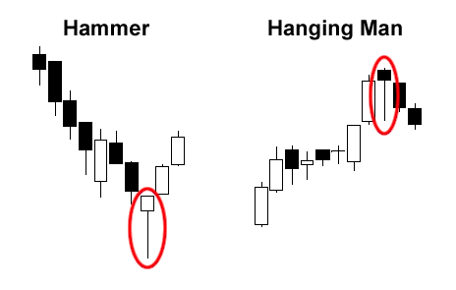
المطرقة نموذج انعكاس للسعر يظهر اثناء وجود ترند هابط ويعنى انعكاس السعر نحو الشراء وسيطرة الثيران على السوق.
شمعة المطرقة ذات الظل السفلى الطويل تعنى ان الدببة دفعوا السعر الى الاسفل كثيراً فى اتجاه الترند ولكن يعود الثيران بالسعر الى الاعلى مرة ثانية ممكن يعطى قوة للشراء.
تذكر..وجود شمعة المطرقة لا يعنى ابدا الشراء! يستلزم ذلك تأكيد ايضا مثل تكون شمعة شراء بيضاء تغلق فوق سعر افتتاح الشمعة المتكونة قبل شمعة المطرقة.
مميزات شمعة المطرقة:
- طول الظل السفلى يساوى ضعف او ثلاثة امثال طول الجسم.
- عدم وجود ظل علوى او يكون قصير جداً.
- الجسم يكون فى الاعلى ولا يهم كثيرا لون الجسم فى تلك الحالة.

الرجل المعلق نموذج انعكاس للسعر يظهر اثناء وجود ترند صاعد ويعنى انعكاس السعر نحو البيع وسيطرة الدببة على السوق.
الظل السفلى الطويل لشمعة الرجل المعلق يعنى ان الدببة حاولوا الدفع بالسعر الى الاسفل ولكن الثيران يصمدوا ويعودوا بالسعر الى الاعلى ولكن ليس قريبا من سعر الافتتاح. هذا يمثل مؤشراً لعدم وجود المزيد من المشترين لاستكمال صعود السعر.
يستلزم البيع فى هذه الحالة تأكيد كاغلاق شمعة بيع فوق سعر اغلاق الشمعة المتكونة قبل شمعة الرجل المعلق.
مميزات شمعة الرجل المعلق:
- طول الظل السفلى يساوى ضعف او ثلاثة امثال طول الجسم.
- عدم وجود ظل علوى او يكون قصير جداً.
- الجسم يكون فى الاعلى ولا يهم كثيرا لون الجسم فى تلك الحالة.

شمعة المطرقة المعكوسة وشمعة النجم الساقط
هاتان الشمعتان ايضا يشهبان بعضهما، الاختلاف الوحيد بينهما هو هل الترند هو صاعد او هابط؟! كلا الشمعتان لهما جسم صغير وظل علوى طويل وظل سفلى صغير.
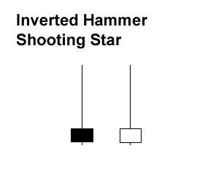
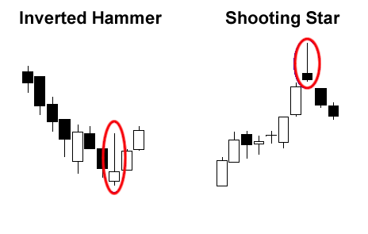
شمعة المطرقة المعكوسة تتكون عندما يهبط السعر كثيراً ومن ثم يبدا احتمال الانعكاس. لها ظل علوى طويل يعنى ان الثيران حاولوا دفع السعر الى الاعلى ولكن عندما رأى الدببة ذلك قالوا لا! وعادوا بالسعر الى الاسفل مرة اخرى، ولكن كانت طاقة الثيران كانت عالية حيث تمكنوا من اغلاق الشمعة قريبا من سعر الافتتاح. وحيث ان الدببة فشلوا فى اغلاق الشمعة اسفل سعر الافتتاح فان ذلك مؤشر جيد لامكانية عكس الترند وسيطرة الثيران على السوق.
شمعة النجم الساقط نموذج لعكس الترند الصاعد تشبه شمعة المطرقة المعكوسة ولكن تتكون عندما يكون الترند صاعد. الظل الطويل يعنى ان الثيران حاولوا دفع السعر الاعلى ولكن الدببة تمكنوا من اعادة السعر للاسفل واغلاق الشمعة اسفل سعر الافتتاح مما يمثل مؤشر جيد للبيع.

المستوى الثاني: الدعم والمقاومة
الدعم Supportوالمقاومة Resistance
الدعم والمقاومة من اكثر المصطلحات شيوعاً واستخداماً فى سوق الفوركس. ولكن يبدو ان لكل شخص طريقته الخاصة فى قياس الدعم والمقاومة!
دعنا نعترف على الاساسيات اولاً..
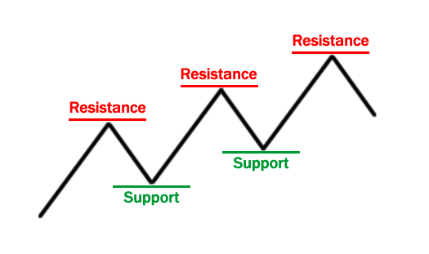
انظر الى الصورة اعلى..كما ترون ذلك يمثل خط متعرج يشق طريقة نحو الاعلى (الى طريق الثيرن).
عندما يرتفع السعر الى الاعلى ومن ثم يرتد الى الاسفل فان اعلى نقطة وصل اليها السعر تسمى مقاومة(قاومت السعر وجعلته يرتد للاسفل).
واقل نقطة وصل اليها السعر ومن ثم ارتد منها لاعلى لاستكمال رحلة الثيران تسمى نقطة دعم(دعمت السعر فجعلته يكمل رحلته للاعلى).
هكذا تتكون الدعوم والمقاومات!
رسم الدعم والمقاومة
تذكر ان الدعم والمقاومة ليسوا ارقام محددة، ولكنهم مستويات. غالبا سترى العديد من المرات مستوى دعم او مقاومة يبدو وكان تم كسره ولكنك ستعرف بعد ذلك ان السوق فقط كان يختبر ذلك المستوى!
انظر شارت الشموع هذا:
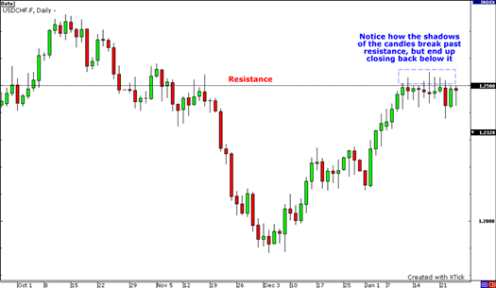
لاحظ كيف ان ظلال الشموع كانت تبدو وكانها تحاول كسر مستوى المقاومة 2500 ولكن فى الحقيقة كان ذلك اختبار لهذا المستوى على الرغم من انها تبدو كانها محاولة كسر!
فكيف تعرف ان مستوى الدعم او المقاومة تم كسره بالفعل؟!
لا توجد اجابة محددة لهذا السؤال..البعض يعتقد ان مستوى معين قد تم كسره اذا اغلقت شمعة فوقه، على الرغم من ذلك ستجد بعض الحالات الشاذة لهذا الاعتقاد..انظر الشارت:
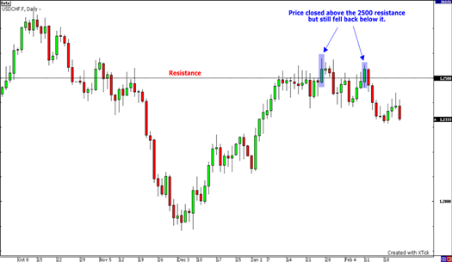
السعر اغلق بالفعل مرتين فوق مستوى 2500 وعلى الرغم من ذلك ارتد ثانية للاسفل.
اذا اعتقدت ان ذلك كسر حقيقى فقومت بالشراء فانك اذا كنت لتقع فى مأزق كبير!
لمساعدتك للتعرف على هذا الكسر الوهمى، يجب ان تفكر فى الدعم والمقاومة كمنطقة كاملة وليست مجموعة ارقام! افضل طريقة لمعرفة هذه المناطق (مناطق الدعم والمقاومة) هى الشارت الخطى. سبب ذلك ان الشارت الخطى يرسم فقط اسعار الاغلاق اما شارت الشموع يضيف لاسعار الاغلاق اعلى سعر واقل سعر يصل اليه الزوج.
هذه المرتفعات والمنخفضات (اعلى سعر واقل سعر) يمكن ان تكون مضللة كثيرا فى سوق الفوركس حيث انها تمثل فقط مجرد رد فعل للسوق!
اذن عندما ترسم الدعم والمقاومة لا تهتم برد فعل السوق (اعلى سعر واقل سعر) ولكن انت تريد فقط رسم الحركات المقصودة!
انظر لهذا الشارت الخطى ولاحظ كيفية رسم مناطق الدعم(باللون الاخضر) والمقاومة(باللون الاحمر):
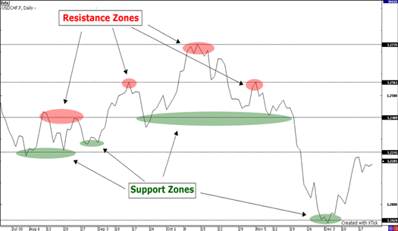

ملاحظات حول الدعم والمقاومة:
- عندما يخترق السعر مقاومة فانها تتحول الى دعم.
- كلما حاول السعر اختراق مستوى دعم او مقاومة وفشل فى ذلك كلما زادت قوة ذلك المستوى وصعب كسره اكثر واكثر.
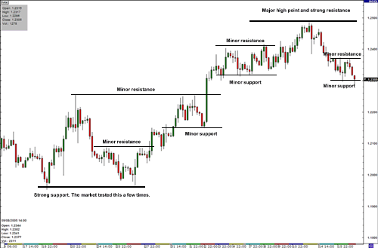

خطوط الاتجاه(الترند)
ملحوظة: يفضل استخدام اسم خط الترند وليس خط الاتجاه لان كلمة ترند شائعة الاستخدام اكثر بين المتاجرين سواء فى اللغة العربية او الانجليزية.
خطوط الترند هى من اشكال التحليل الفنى الاكثر شيوعاً واستخداماً اليوم بين المتداولين، ولكنها كذلك الاقل استغلالاً رغم اهميتها فى التحليل الفنى!
اذا تم رسم خطوط الترند بشكل صحيح، ستكون خطوط ذات دقة عالية فى التحليل ولكن لسوء الحظ معظم المتداولين لا يرسمونها بشكل صحيح حيث يحاولون فبركتها لتتماشى مع تحليلهم!
يتم رسم الترند فى حالة الترند الصاعد من اقل دعم الى الاعلى ويتم رسم الترند فى حالة الترند الهابط من اعلى مقاومة الى الاسفل كما فى الصورة..
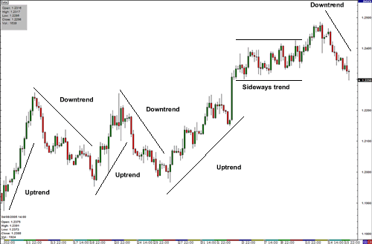

قنوات الاتجاه
اذا رسمنا خط ترند صاعد او هابط ورسمنا بالتوازى معه خط اخر بنفس الزاوية فاننا سنحصل على قناة اتجاه كما فى الصورة..
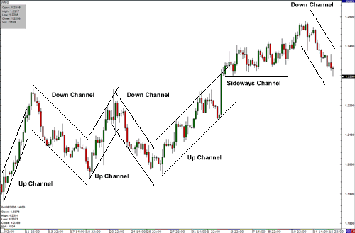
عندما يصل السعر الى الخط السفلى للقناة فاذن تكون هذه منطقة شراء اما عندما يصل السعر الى الخط العلوى للقناة فانها منطقة بيع.

المستوى الثالث: الفيبوناتشى
من هو فيبوناتشى؟
سوف نستخدم نسب الفيبوناتشى او كما يختصرها البعض نسب الفيبو كثيرا جدا فى تجارتنا لذلك يجب عليك ان تتعلمها جيدا وتحبها كثيراً!
هناك الكثير من المواضيع والدراسات المختلفة لفيبوناتشى ولكننا سنشرح فقط اثنين منها هما: الارتداد والامتداد Retracement & Extension
لنتعرف اولا على ليوناردو فيبوناتشى!
ليوناردو فيبوناتشى هو عالم رياضيات ايطالى مشهور، اطلق عليه المخادع، المهووس!
اكتشف متتابعة من الارقام والتى النسبة بينها تصف الابعاد الطبيعية للعديد من الاشياء فى الكون.
المتتابعة المكونة لهذه النسب تحتوى على هذه الارقام: 1, 1, 2, 3, 5, 8, 13, 21, 34, 55, 89, 144 ……
تم تكون هذه المتتابعة بالبداية بالرقم واحد ومن ثم اثنين ثم اضافة 1 + 2 لينتج لنا الرقم ثلاثة، ثم اضافة اثنان وثلاثة لنحصل على الرقم 5 ثم اضافة 3 + 5 لنحصل على الرقم 8 وهكذا..
بعد الارقام الاولي فى المتتابعة، اذا قمت بقسمة كل رقم على الرقم الذى بعده سينتج 0.618
مثال قسمة 34 على 55 = 0.618
اما اذا قمت بقسمة كل رقم على الرقم الاعلى الذى بعده برقمين سينتج النسبة 0.382
مثال لذلك قسمة 34 على 89 = 0.382
اذا..يبدو انك بدأت تصاب بالملل من هذه الارقام...حسناً هذه فقط النسب التى يجب عليك معرفتها:
نسب فيبو للارتداد:
0.236, 0.382, 0.500, 0.618, 0.764
نسب فيبو للامتداد:
0, 0.382, 0.618, 1.000, 1.382, 1.618

انت لا تحتاج الى معرفة كيف يمكن حساب هذه النسب حيث انك برنامج التداول الخاص بك سيقوم لك بذلك، ولكنه من الجيد معرفة النظرية الاساسية لجميع الاشياء..المعرفة شئ جيد دائما!
المتداولون يستخدمون نسب فيبو للارتداد كمستويات دعم ومقاومة. وحيث ان العديد من المتجارين يستخدمون نفس هذه المستويات لوضع اوامر الشراء والبيع عندها فان هذه المستويات تصبح "توقعات ذاتية التحقيق"، اى ان الكثير يؤمن بها لذلك تتحقق!
يستخدم المتداولون ايضا نسب فيبوناتشى للامتداد كمستويات لاخذ الربح، مرة ثانية حيث ان هذه المستويات(نسب فيبو) يهتم بها الكثير والكثير من التجارة ويضعون عندها اوامر اخذ الربح فانها توقعات ذاتية التحقيق.
جميع برامج التداول تحتوى على كلا من مستويات فيبو للارتداد والامتداد ، ولرسم هذه المستويات على الشارت فانه يجب عليك اولا تحديد نقاط السوينج هاى Swing high و السوينج لو Swing low.
السوينج هاى هى اعلى نقطة والتى تحول السوق من عندها الى الهبوط،
اما السوينج لو فهى اقل نقطة والتى تحول السوق من عندها الى الصعود.
دعنا نتناول كل من مستويات الارتداد والامتداد بالتفصيل...

مستويات الارتداد
عند وجود ترند صاعد فالفكرة فى مستويات فيبو هى الدخول شراء عند ملامسة السعر لمستويات دعم فيبو، كى ترسم مستويات فيبو للارتداد فانك تضغط بالماوس على نقطة السوينج لو وتسحب السهم حتى نقطة السوينج هاى، ذلك سيؤدى الى رسم مستويات فيبو للارتداد ومكتوب على كل منها النسبة التى تمثلها.
دعنا ناخذ بعض الامثلة..
فيديو: انظر كيفية رسم مستويات فيبوناتشى للارتداد
http://www.babypips.com/school/videos/fibonacci-retracement.html

هذا الشارت يمثل شارت الساعة للدولار-ين. لرسم مستويات فيبو قمنا بالضغط على نقطة السوينج لو عند 110.78 ثم السحب الى نقطة السوينج هاى عند 112.27 ثم يتم رسم المستويات من خلال برنامج التداول.
اذن كما فى الشارت تكون مستويات الارتداد:
111.92 (0.236), 111.70 (0.382), 111.52 (0.500), 111.35 (0.618)
الان الامر المتوقع حدوثه هو ان اذا ارتد السعر من نقطة السوينج هاى فانه بالتاكيد سيقابل دعم عند احد مستويات فيبو وذلك لان التجار يضعون اوامر الشراء عند هذه المستويات.
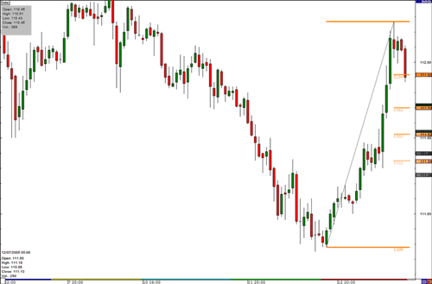

لنلقى نظرة على ما حدث للسعر بعد الوصول الى نقطة السوينج هاى، السوق قام بدفع السعر الى الاسفل الى مستوى 0.236 واستكمل السعر الهبوط حتى اليوم الذى بعدها الى مستوى 0.382 ولكنه لم يغلق اسفل هذه المستوى. ثم فى اليوم الذى بعده استكمل السوق الارتفاع للاعلى حيث عمل مستوى 0.382 مستوى دعم ارتد منه السوق الى الاعلى وبالتالى يكون من الجيد الشراء عند هذا المستوى.

الان لنرى كيف نستخدم مستويات فيبو للارتداد فى الترند الهابط، هذا شارت الساعة لليورو-دولار. كما ترى فاننا وجدنا نقطة السوينج هاى عند 1.3278 ونقطة السوينج لو عند 1.3169. اذن مستويات الارتداد هى:
1.3236 (0.618), 1.3224 (0.500), 1.3211 (0.382), and 1.3195 (.236)

الان يعتقد التجار ان السعر يرتد من السوينج لو، ثم سيقابل احد مستويات فيبو والتى ستعمل كمقاومة فى هذه الحالة لذا يتم وضع اوامر البيع عند هذه المستويات.
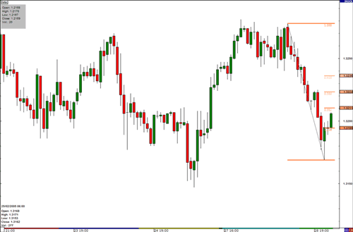

لنلاحظ ماذا حدث بعدها..السوق بالكاد يصل الى مستوى 0.5 عند سعر 1.3227 ويغلق تحت ذلك المستوى، بعد ذلك ترى انعكاس السعر (او ارتداده) الى الاسفل بقوة مستكملاً الترند الهابط لذلك كما توقعنا البيع عند هذه المستويات سيكون مربحاً جدا!
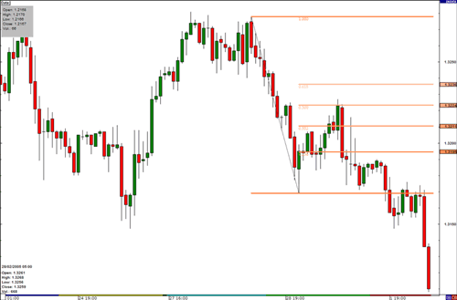

مثال اخر..
شارت الساعة للباوند-دولار ..لدينا نقطة سوينج هاى عند 1.7438 ونقطة سوينج لو عند 1.7336 لذلك تكون مستويات فيبو للارتداد:
1.7399 (0.618), 1.7387 (0.500), 1.7375 (0.382), 1.7360 (0.236)

انظر الى الشارت، لقد حاول السوق كسر مستوى 0.5 العديد من المرات ولكنه فشل فى ذلك، لذلك فان وضع امر بيع عند مستوى 0.5 هى ستكون صفقة مربحة؟!
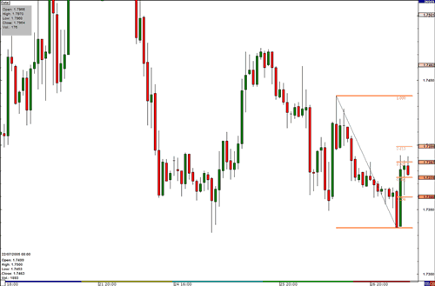

اذا فعلت ذلك فانك ستخسر الكثير! انظر ماذا حدث، نقطة السوينج لو تبدو انها قاع هذه الترند حيث ان السعر ارتد منها الى الاعلى حتى وصل الى السوينج هاى وكسرها.
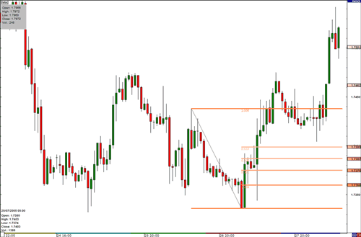

اذا يمكنك ان تستنتج من الامثلة السابقة ان السوق – عادة – يجد من مستويات فيبو للارتداد مستوى دعم مؤقت (فى حالة الترند الصاعد) او مستوى مقاومة (فى حالة الترند الهابط). ولكن المشكلة هنا هو انه لا توجد طريقة لمعرفة اى من هذه المستويات سيكون مستوى الدعم او المقاومة.
اذن قد يلمس السعر مستوى 0.236 ويرتد منه او مستوى 0.382 ويرتد منه وربما مستوى 0.5 او قد يرتد حتى من مستوى 0.618 ..لا توجد طريقة لمعرفة اى من المستويات هذه سيرتد منها السعر. قد ايضا يضرب السعر بقواعد فيبوناتشى عرض الحائط ويخترق جميع هذه المستويات ويعبر خلالها ليتحول الترد من صاعد الى هابط او من هابط الى صاعد، وهذا شئ بديهى حيث السوق لا يستمر دائما فى ترند هابط ولا يستمر دائما فى ترند صاعد.
التحدى الاصعب هنا هو امر وقف الخسارة، افضل مكان لوضع امر وقف الخسارة هو اسفل نقطة السوينج لو فى حالة الترند الصاعد، او اعلى نقطة السوينج هاى فى حالة الترند الهابط ولكن ذلك يعتبر مخاطرة كبيرة حيث امر وقف الخسارة فى هذه الحالة سيكون كبير، ولذلك يجب ان تتعلم جيداً كيف تدير رأس مالك وهذا ما سوف تتعلمه لاحقاً.

تحدى اخر ومشكله اخرى هو كيفية تحديد السوينج لو والسوينج هاى حيث ان نظر المتاجرين للشارت تختلف من تاجر لاخر، لذلك تعتبر هذه العملية عملية تخمين وستصبح نتيجة تخمينك اكثر نجاحاً مع مرور الوقت وفتح الكثير من الصفقات (وهذه احدى فوائد الحساب الديمو).
مستويات فيبوناتشى للامتداد
التطبيق الاخر لمستويات فيبو هو كيفية تحديد اهداف صفقاتك..دعنا ناخذ مثال لترند صاعد..
فى الترند الصاعد، الفكرة الاساسية هى تحديد مستويات فيبو للامتداد كاهداف لصفقاتك.
يمكنك تحديد مستويات فيبو للامتداد من خلال 3 ضغطات من الماوس:
اولا اضغط على نقطة السوينج لو، ثم قم بسحب السهم لاحدث نقطة سوينج هاى واخيرا اسحب السم ثانية لاقرب نقطة سوينج لو (لمستويات الارتداد)، بعد هذه الخطوات البسيطة سيظهر لك مستويات فيبو للامتداد والنسب التابعة لها.
شاهد فيديو لشرح كيفية رسم مستويات فيبو للامتداد:
http://www.babypips.com/school/videos/fibonacci-extension.html
مثال:
على شارت الساعة لزوج الدولار-فرنك، قمنا برسم مستويات فيبو للامتداد من خلال الضغط على نقطة السوينج لو 1.2447 ومن ثم سحب السهم الى نقطة السوينج هاى عند 1.2593 واخيرا السحب لاسفل لنقطة السوينج لو للارتداد عند 1.2541.
سينتج لك مستويات فيبو للارتداد كالاتى:
1.2597 (0.382), 1.2631 (0.618), 1.2687 (1.000), 1.2743 (1.382), 1.2760 (1.500), 1.2777 (1.618).
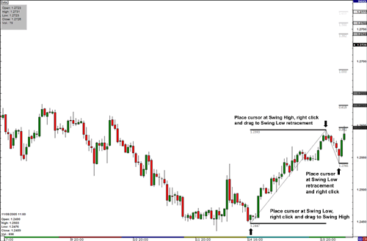
الان لنلقى نظرة ماذا حدث بعد تكون نقطة السوينج لو الثانية (السوينج لو لمستويات فيبو للارتداد):
- احتشد السوق عند مستوى 0.5
- ثم انخفض الى نقطة السوينج لو للارتداد
- ثم ارتفع مجدداً الى مستوى 0.5
- هبط مرة اخرى قليلاً
- ثم ذهب الى مستوى 0.618
- ثم يهبط الى مستوى 0.382 والذى يعمل كدعم.
- وبعد ذلك يذهب بقوة الى مستوى 1.382
- يهبط قليلاً
- يذهب الى مستوى 1.5
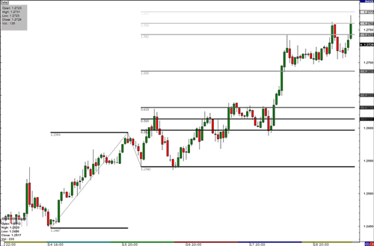

يمكنك ان تلاحظ من المثال السابق ان السوق – غالباً – يجد على الاقل مقاومة مؤقتة عند مستويات فيبو للامتداد، ليس دائما ولكن غالباً. كما فى امثلة فيبو للارتداد، من الواضح ان هناك بعض المشاكل القليلة للتعامل مع هذه المستويات هنا ايضاً. اولا لا توجد طريقة محددة لمعرفة اى المستويات سيمثل مقاومة. مستوى 0.5 هو مستوى جيد لتغطية اى صفقات طويلة فى المثال السابق لان السوق ارتد لمستواه الاصلى. ولكن اذا فاتتك العودة فانه سيفوتك الكثير من الربح.
مشكلة اخرى وهى تحديد السوينج لو التى نبدأ منها رسم مستويات فيبو للامتداد. احدى الطرق هى من اخر سوينج لو كما فعلنا فى المثال السابق، طريقة اخرى من اقل سوينج لو فى اخر 30 شمعة. مرة اخرى لا توجد طريقة محددة ولكنها تشبه لعبة تخمين.

الان، لندرس كيفية استخدام مستويات فيبو للامتداد فى الترند الهابط. فى الترند الهابط، الفكرة الاساسية هى اخذ الربح عند مستويات فيبو للارتداد حيث ان السوق يجد دعم مؤقت فى هذه المستويات.
فى شارت الساعة لليورو-دولار رسمنا فيبو للارتداد من خلال الضغط على السوينج هاى عند 1.2137 ثم سحب السهم الى السوينج لو عند 1.2021 ومن ثم السحب الى السوينج هاى لفيبو الارتداد عند 1.2085 فكانت مستويات فيبو للامتداد كالاتى:
1.2041 (0.382), 1.2027 (0.500), 1.2013 (0.618), 1.1969 (1.000), 1.1925 (1.382), 1.1911 (1.500), 1.1897 (1.618).

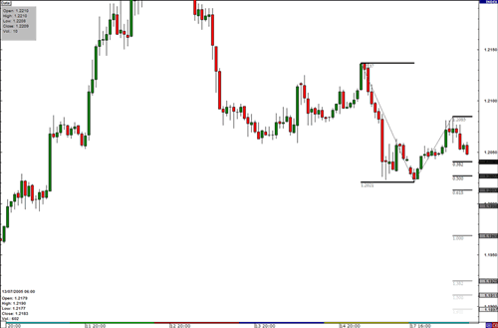

الان..لندرس ماذا حدث بعد تكون السوينج لو لمستويات الارتداد:
- السعر هبط الى مستوى 0.382 والذى يعمل الان كمستوى دعم.
- ثم يتداول السعر بيين مستوى 0.382 ومستوى السوينج هاى للارتداد.
- واخيرا يكسر العسر مستوى 0.382 ويهذب الى مستوى 0.5
- ثم يكسر مستوى 0.5 ويذهب الى مستوى 1
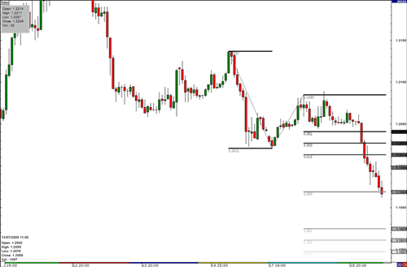

مستويات فيبوناشتى لوحدها لن تجعلك غنياً! على الرغم من ذلك فانها بالتاكيد مفيدة جدا كجزء من طرق التجارة التى تشمل انواع التحليل والتقنيات الاخرى.
كما ترى، مفتاح النظام التجارى الفعال هو ادماج عدد قليل من المؤشرات (ليس بالكثير) التى يتم تطبيقها على نحو غير واضح لمعظم المراقبين.
جميع المتداولين الناجحين يعرفون كيفية استخدام وادماج المؤشرات(ومن ضمنها فيبو) بحيث تصنع الفارق. الدرس الذى يجب ان تكون تعلمته هنا ان مستويات فيبو اداة جيدة ومفيدة جدا ولكن ابدا لا تعتمد عليها لوحدها كى تدخل او تخرج من احدى الصفقات.

المستوى الرابع: الموفينج افيرج
محلوظة: موفينج افيرج تعنى المتوسط المتحرك ولكن يفضل استخدام كلمة موفينج افيرج لانها الاكثر شيوعاً واستخداماً بين جميع المتداولين سواء عرب او اجانب.
الموفينج افيرج هو مجرد وسيلة لعرض حركة السعر بشكل انسيابى مع مرور الوقت، ويتم ذلك من خلال اخذ متوسط سعر الاغلاق للعملة لاخر عدد "س" من الفترات.
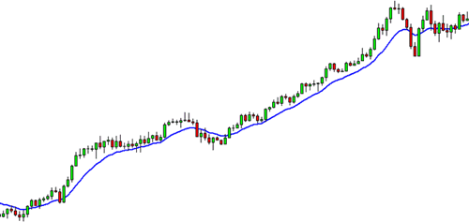
ككل المؤشرات، الموفينج افيرج يستخدم للمساعدة على توقع حركة السعر فى المستقبل. من خلال النظر الى زاوية ميل الموفينج افيرج يمكنك استنتاج توقعات عامة عن الاتجاه الذى سيذهب فيه السعر.
كما قلنا، الموفينج افيرج يعرض تحركات السعر بشكل انسيابى. هناك انواع مختلفة من الموفينج افيرج لكل منها مرحلة انسيابية مختلفة.
بشكل عام، كلما زادت انسيابية الموفينج افيرج، كلما كان اكثر بطئاً للرد على حركة السعر اى ان الموفينج افيرج الاقل انسيابية هو الاسرع فى عمل رد فعل لحركة السعر.

الموفينج افيرج البسيط (SMA)
الموفينج افيرج البسيط هو ابسط نوع من الموفينج فيرج! (حقاً؟!)
يتم حساب الموفينج افيرج البسيط من خلال جمع اسعار الاغلاق لاخر عدد "س" من الفترات ومن ثم القسمة على هذا العدد "س". لم تستوعب ذلك؟! اذن دعنى اوضح لك اكثر..
اذا قمت برسم الموفينج افيرج البسيط ل 5 فترات على شارت الساعة، فانك ستقوم بجمع اسعار الاغلاق لاخر خمسة ساعات ثم القسمة على رقم خمسة! بالفعل هو "بسيط" اليس كذلك؟!
اما اذا قمت برسم الموفينج افيرج البسيط ل 5 فترات على شارت النصف ساعة، فانك ستقوم بجمع اسعار الاغلاق لاخر 150 دقيقة ومن ثم القسمة على رقم خمسة.
اما اذا قمت برسم الموفينج افيرج البسيط ل 5 فترات على شارت الاربع ساعات، فانك ستقوم.................نعم نعم اعتقد انك استوعبت ذلك الان!
معظم او جميع برامج التداول تقوم بهذه الحسابات لك. السبب فى اصابتنا لك بالملل من خلال شرح هذه الامثلة السابقة هو انه من الضرورى فهم كيف يتم حساب الموفينج افيرج. اذا فهمت كيف يتم حساب الموفينج افيرج فانك ستستطيع ان تحدد اى نوع للموفينج افيرج هو الافضل لك.
تماماً مثل اى مؤشر، يوجد تأخير فى عمل الموفينج افيرج لانك تاخذ متوسطات الاسعار، حقيقة انت ترى فقط "توقعات" لحركة السعر المستقبلية، وليس صورة مؤكدة لهذه الحركة المستقبلية.
تنويه: الموفينج افيرج لن يحولك الى عالم روحانيات! لا يعلم الغيب الا الله..
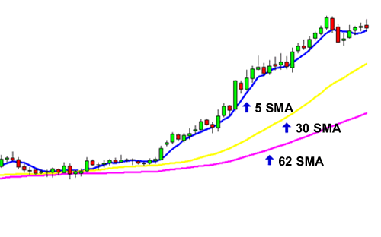
هذا مثال لكيفية قيام الموفينج افيرج بعمل انسيابية لحركة السعر.
فى الصورة السابقة يمكنك رؤية 3 انواع مختلفة للموفينج افيرج البسيط. كما ترى، كلما زادت فترة الموفينج افيرج، كلما زاد تأخره خلف السعر.
لاحظ ان 62 SMA (موفينج افيرج بسيط ذات فترة 62) ابعد كثيراً عن السعر بالمقارنة ب 30 SMA, 5 SMA . سبب ذلك انك فى 62 SMA تقوم بجمع اسعار الاغلاق لاخر 62 فترة ثم القسمة على 62. كلما زاد عدد الفترات، كلما كان رد الفعل لحركة السعر اكثر بطئاً.
الموفينج افيرج البسيط يوضح لك فى اى اتجاه يميل السوق والتجار عند وقت معين. بدلاً من مجرد النظر للاسعار، الموفينج افيرج يعطينا نظرة اوسع واعمق تجعلنا قادرين على عمل توقعات مبدئية عن اتجاه السعر.

اكسبونينشال موفينج افيرج Exponential Moving Average
او الموفينج افيرج الأسية
ملحوظة: اكسبونينشال تعنى أس ويرمز لها فى الرياضيات بالرمز e ونقول مثلا e^2 او e^8..ويفضل استخدام كلمة اكسبونينشال لانها الاكثر شيوعاً.
على الرغم من ان الموفينج افيرج البسيط هو مؤشر رائع، ولكن له عيب واحد رئيسى. الموفينج افيرج البسيطة معرضة جدا للطفرات...اسمحوا لى بعرض مثال:
لنفترض اننا قمنا برسم الموفينج افيرج البسيط لخمسة فترات على الشارت اليومى لليورو-دولار، وكانت اسعار الاغلاق لاخر خمسة ايام هى:
اليوم الأول: 1.2345
اليوم الثانى: 1.2350
اليوم الثالث: 1.2360
اليوم الرابع: 1.2365
اليوم الخامس: 1.2370
سيتم حساب الموفينج افيرج البسيط هكذا:
(1.2345+1.2350+1.2360+1.2365+1.2370)/5= 1.2358
بسيط جدا اليس هكذا؟!
حسناً، ماذا اذا كان سعر اغلاق اليوم التانى هو 1.2300؟ ستكون النتيجة اقل بكثير من الحسابات السابقة، وهذا سيعطى لك انطباع ان السعر كان يتجه لاسفل! ولكن فى الحقيقة كان اليوم الثانى هو فقط الذى يتجه فيه السعر لاسفل.
النقطة التى اريد ان اوضحها ان الموفينج افيرج البسيط ربما يكون بسيطاً اكثر من اللازم. اذا كان هناك طريقة لفلترة هذه الطفرات فلا يتولد لديك انطباع خاطئ سيكون ذلك رائعاً. وبالفعل توجد طريقة لذلك...انه الاكسبونينشال موفينج افيرج!
رياضياً الدالة الاكسبوينشال لا توجد بها طفرات كالدوال العادية اى ان الخرج لها لا يتغير كثيرا اذا تغير الدخل بشكل كبير لذلك تأثير اليوم الثانى فى المثال السابق لن يظهر كثيراً كما حدث فى الموفينج افيرج البسيط فلن يتولد لك ذلك الانطباع الخاطئ بان السعر يتجه لاسفل.
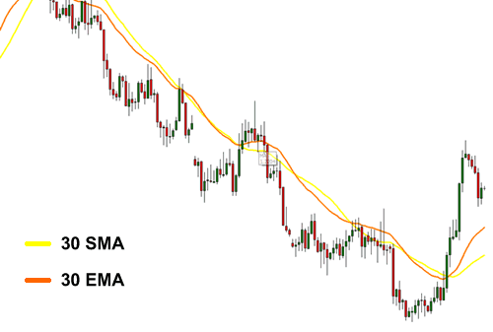
لاحظ فى الصورة السابقة الفرق بين الموفينج افيرج البسيط SMA والموفينج افيرج المتحرك EMA لنفس عدد الفترات 30، يعطى لك الموفينج افيرج صورة افضل عن ماذا يفعل التجار وكيف يفكرون الأن.
فى التجارة، فان معرفة ماذا يفعل التجار الان اكثر اهمية بكثير من معرفة ماذا كانوا يفعلون الاسبوع او الشهر الماضى!
ماذا افضل..الموفينج افيرج البسيط ام الاكسبونينشال؟!
لنبدأ بالاكسبونينشال..اذا كنت تريد موفينج افيرج يتجاوب مع حركة السعر بشكل سريع فانه من الفضل استخدام اكسبونينشال موفينج افيرج لفترات قصيرة. هذا يمكن ان يساعدك على تحديد الترند مبكراً جداً مما سيؤدى الى الربح الوفير! فى الحقيقة، كلما اكتشفت الترند مبكراً كلما استطعت الالتحاق بركب الربح.
الجانب السلبى للموفينج افيرج هو انه قد يخدعك. حيث عندما يتجاوب الموفينج افيرج بشكل سريع يمكن ان تعتقد ان ترند يبدأ فى التكون ولكن فعلياً ليس ذلك ترند ولكنه احدى الطفرات الخادعة التى تحدثنا عنها سابقاً.
على الجانب الاخر، اذا اختارت موفينج افيرج يتجاوب بشكل بطئ فانه لن يخدعك بهذه الطفرات ولكن قد تفوتك فرصة اكتشاف الترند مبكراً.
انظر هذا الجدول:
 | الموفينج افيرج اكسبونينشال | الموفينج افيرج البسيط
الجانب الايجابى | يعرض السعر بشكل انسيابى ممتاز مع ازاله الطفرات الخادعة. | موفينج سريع، جيد فى عرض احدث حركات للسعر.
الجانب السلبى | موفينج بطئ مما يعنى انك قد تكون متأخرا فى البيع او الشراء. | قد يخدعك بالطفرات!
والان اى منهما افضل؟! هذه قرارك! الكثير من التجار يرسمون العديد من الموفينج افيرج ليعطوهم صورة افضل. قد يستخدمون موفينج افيرج بسيط مع عدد فترات كبير ليتعرفوا على الترند الرئيسى، ويستخدمون موفينج افيرج اكسبونينشال مع عدد فترات صغير ليتعرفوا افضل الاماكن لدخول الصفقات.
فى الواقع، تبنى العديد من انظمة المتاجرة على هذا الخلط بين الموفينج افيرج! لاحقاً فى هذه الكورس ستتعلم كيف تستخدم الموفينج افيرج فى نظام متاجرتك الخاص.

المستوى الخامس: بعض المؤشرات الشائعة
ملحوظة: سيتم ذكر معظم اسماء المؤشرات باسمها الانجليزى غير مترجم وذلك لانها شائعة الاستخدام بين جميع المتاجرين بالاسماء الانجليزية.
خطوط البولينجر
............
الماكد
.................
مؤشر التوقف وتغيير الاتجاه
..............
مؤشر الاستوكاستك
...............
مؤشر القوة النسبى
............
استخدام جميع هذه المؤشرات معاً
.........
جارى الترجمة،،،،،،،،

